Ambulatoryjna opieka zdrowotna w 2022 r.
6,0%
Wzrost liczby specjalistycznych porad lekarskich w porównaniu z 2021 r.
consectetur adipiscing elit

W końcu 2022 r. w ramach ambulatoryjnej opieki zdrowotnej działalność prowadziło 22,6 tys. przychodni oraz 3,5 tys. praktyk lekarskich i stomatologicznych świadczących usługi w ramach środków publicznych. W ciągu roku udzielono 297,6 mln porad lekarskich i 33,2 mln porad stomatologicznych. Ponad 13% porad lekarskich w podstawowej opiece zdrowotnej zrealizowano w formie teleporad.

Przychodnie i praktyki lekarskie
W końcu 2022 r. porad ambulatoryjnych udzielało 22,6 tys. przychodni oraz 3,5 tys. praktyk lekarskich i stomatologicznych świadczących usługi w ramach środków publicznych
W końcu 2022 r. działalność prowadziło 26,1 tys. podmiotów ambulatoryjnej opieki zdrowotnej – 22,6 tys. przychodni oraz 0,6 tys. praktyk lekarskich i 2,8 tys. praktyk stomatologicznych, realizujących świadczenia finansowane ze środków publicznych. W miastach zlokalizowanych było 20,6 tys. podmiotów ambulatoryjnej opieki zdrowotnej, a na wsi – 5,5 tys.
Najwięcej przychodni funkcjonowało na terenie województwa mazowieckiego (3 412), a najmniej działało w województwie opolskim (551). Najwięcej praktyk realizujących świadczenia zdrowotne finansowane ze środków publicznych znajdowało się w województwie wielkopolskim (418), a najmniej w małopolskim (123).
Wykres 1. Przychodnie według charakteru miejscowości i województw w 2022 r.
Stan w dniu 31 grudnia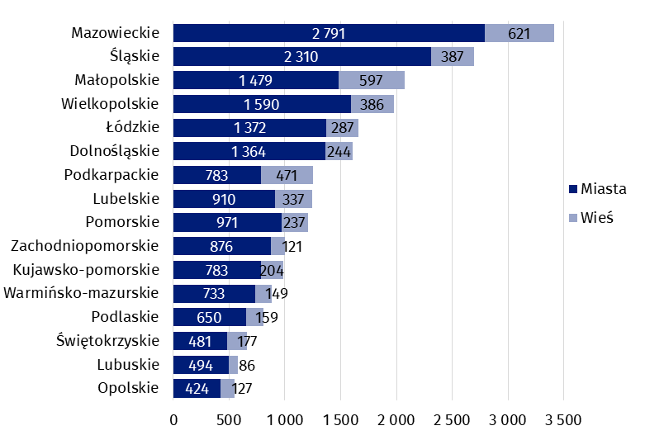

Wykres 2. Praktyki lekarskie i stomatologiczne realizujące świadczenia finansowane ze środków publicznych według charakteru miejscowości i województw w 2022 r.

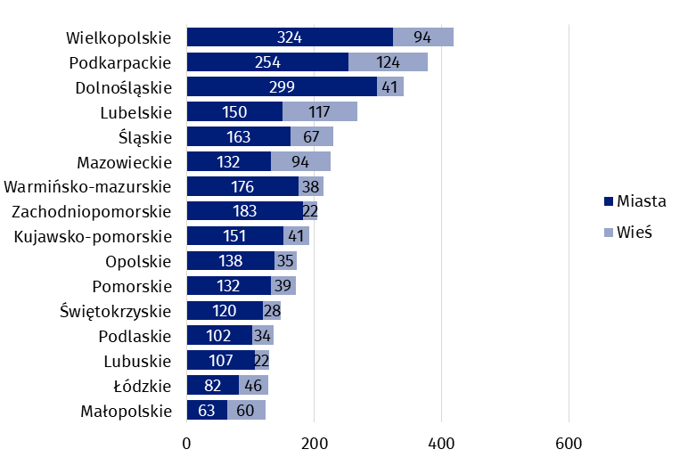
Stan w dniu 31 grudnia
Na jeden podmiot ambulatoryjnej opieki zdrowotnej przypadało średnio 1 448 osób (o 33 mniej niż przed rokiem). Najwięcej ludności na jedną przychodnię i praktykę odnotowano w województwie pomorskim (1 710 osób), a najmniej – w podlaskim (1 210).
Mapa 1. Liczba ludności na 1 podmiot ambulatoryjnej opieki zdrowotnej według województw w 2022 r.
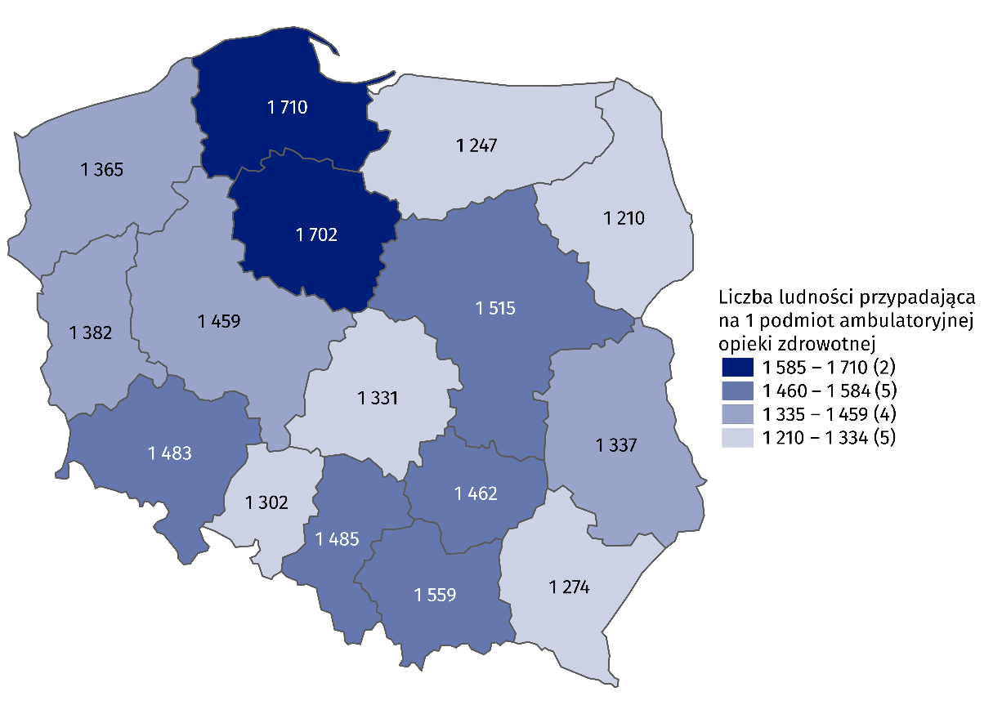
Stan w dniu 31 grudnia

Porady ambulatoryjne
W 2022 r. w przychodniach i w ramach praktyk udzielono 330,8 mln porad w ambulatoryjnej opiece zdrowotnej – 297,6 mln lekarskich (wzrost o 4,1% w skali roku) i 33,2 mln stomatologicznych (wzrost o 7,9% w porównaniu z rokiem poprzednim). W podstawowej opiece zdrowotnej udzielono 176,1 mln porad (wzrost o 2,8% w stosunku do 2021 r.), a w ramach specjalistycznej opieki lekarskiej – 121,5 mln (wzrost o 6,0% w skali roku).
W 2022 r. w ambulatoryjnej opiece zdrowotnej udzielono 297,6 mln porad lekarskich i 33,2 mln stomatologicznych
W podstawowej opiece zdrowotnej dzieciom i młodzieży w wieku do 18 lat udzielono 37,1 mln porad (wzrost w skali roku o 15,3%), natomiast osobom w wieku 65 lat i więcej – 60,6 mln (wzrost o 1,9% w porównaniu z rokiem poprzednim). W opiece specjalistycznej odnotowano 15,7 mln porad lekarskich udzielonych dzieciom i młodzieży do 18 lat (o 12,7% więcej w stosunku do 2021 r.) oraz 36,0 mln porad świadczonych osobom w wieku 65 lat i więcej (o 7,4% więcej niż przed rokiem).
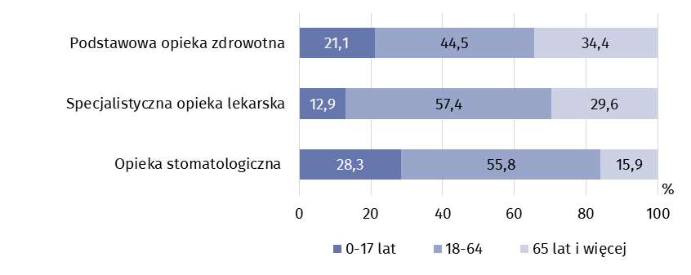
Wykres 3. Struktura porad ambulatoryjnych według rodzaju porad i wieku pacjentów w 2022 r.
W 2022 r. w formie teleporad zrealizowano 23,5 mln porad lekarskich w podstawowej opiece zdrowotnej (spadek w skali roku o 51,6%) oraz 10,6 mln w opiece specjalistycznej (spadek w skali roku o 27,2%). W opiece stomatologicznej na odległość świadczonych było 43,3 tys. porad.
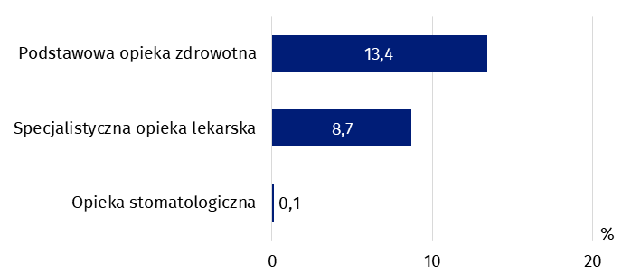
Wykres 4. Udział teleporad w poradach ambulatoryjnych według rodzaju porad w 2022 r.
Najwięcej porad lekarskich w opiece specjalistycznej udzielono w poradniach chirurgicznych (ponad 21 mln)
W specjalistycznej opiece lekarskiej największy udział miały porady świadczone w poradniach chirurgicznych (17,7%), a w dalszej kolejności w ginekologiczno-położniczych (10,7%) oraz okulistycznych (8,9%).
Wykres 5. Specjalistyczne porady lekarskie według rodzaju poradni w 2022 r.
W 2022 r. przeciętna liczba porad ambulatoryjnych w przeliczeniu na jednego mieszkańca wyniosła 8,7
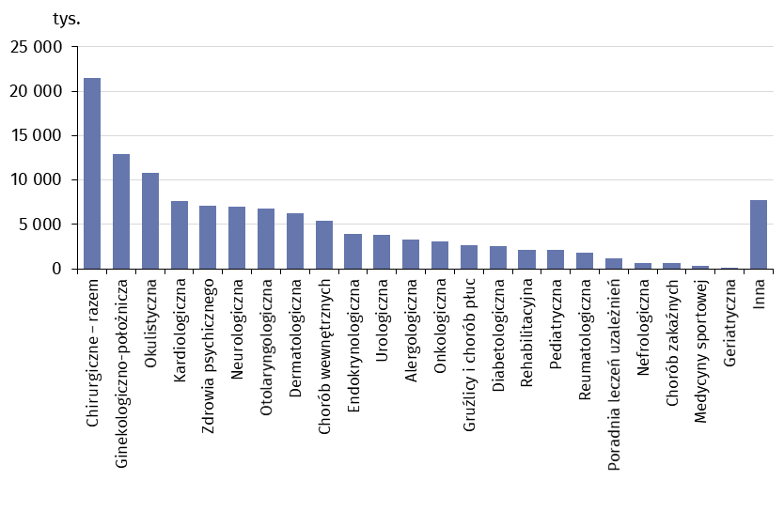
W 2022 r. przeciętna liczba porad ambulatoryjnych w przeliczeniu na jednego mieszkańca wyniosła 8,7. Najwyższą wartość tego wskaźnika odnotowano w województwie mazowieckim (9,7), a najniższą w województwie opolskim (7,3).
Mapa 2. Porady ambulatoryjne na 1 mieszkańca według województw w 2022 r. 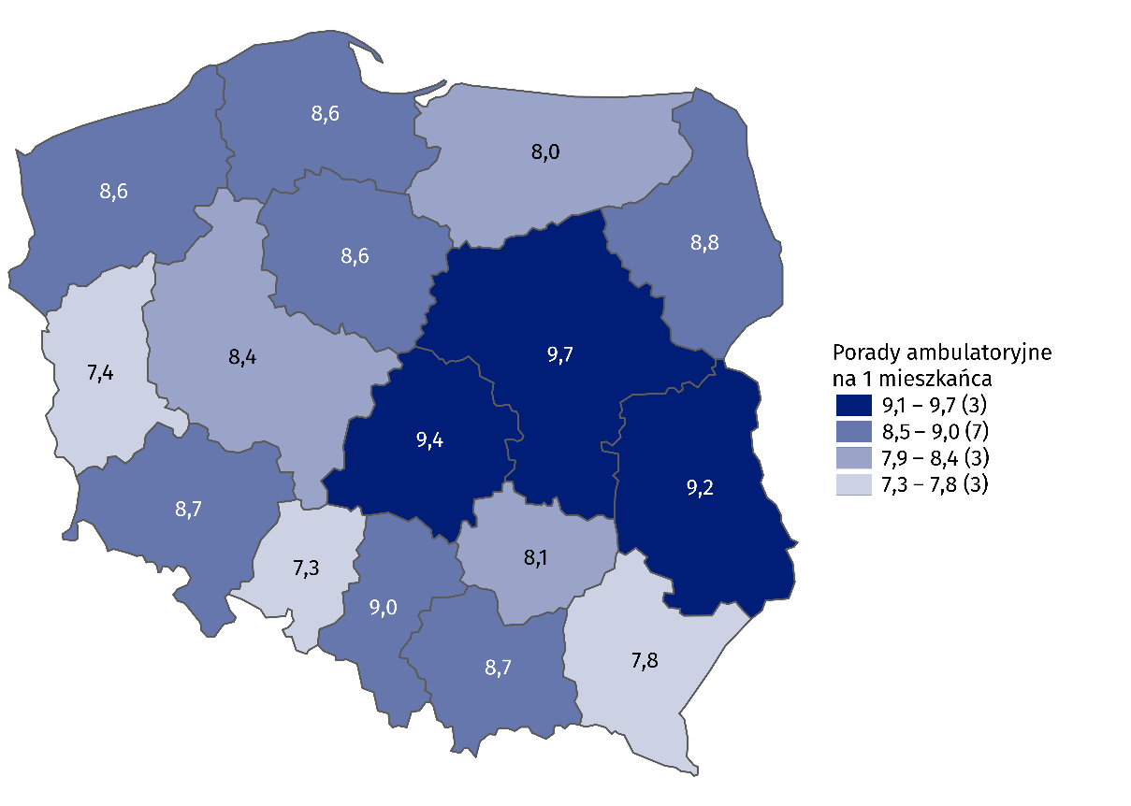
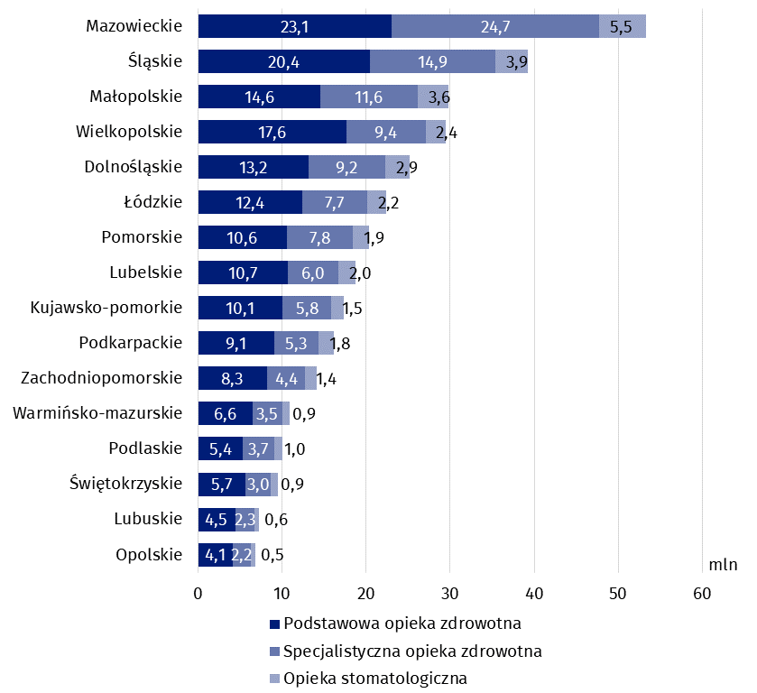
Wykres 6. Porady ambulatoryjne według rodzaju porad i województw w 2022 r.
W przypadku cytowania danych Głównego Urzędu Statystycznego prosimy o zamieszczenie informacji: „Źródło danych GUS”, a w przypadku publikowania obliczeń dokonanych na danych opublikowanych przez GUS prosimy o zamieszczenie informacji: „Opracowanie własne na podstawie danych GUS”.

Opracowanie merytoryczne:  Urząd Statystyczny w Krakowie  Dyrektor Agnieszka Szlubowska  Tel: 12 420 40 50 | Rozpowszechnianie:  Rzecznik Prasowy Prezesa GUS  Karolina Banaszek  Tel: 695 255 011
Wydział Współpracy z Mediami  Tel: 22 608 38 04  e-mail: obslugaprasowa@stat.gov.pl |   stat.gov.pl

@GUS_STAT

@GlownyUrzadStatystyczny

gus_stat

glownyurzadstatystycznygus

glownyurzadstatystyczny
Powiązane opracowania
Zdrowie i ochrona zdrowia w 2021 r.
Zeszyt metodologiczny. Statystyka zdrowia i ochrony zdrowia – sprawozdawczość GUS
Temat dostępny w bazach danych
Bank Danych Lokalnych -> Ochrona zdrowia, opieka społeczna i świadczenia na rzecz rodziny
Dziedzinowe Bazy Wiedzy -> Zdrowie i ochrona zdrowia
Ważniejsze pojęcia dostępne w słowniku
Ambulatoryjne świadczenia specjalistyczne
Ambulatoryjne świadczenie zdrowotne
Podstawowa opieka zdrowotna
Porada
Praktyka lekarska
Przychodnia

Łącznie z przychodniami Ministerstwa Obrony Narodowej i Ministerstwa Spraw Wewnętrznych i Administracji.
Łącznie z poradami nocnej i świątecznej opieki zdrowotnej. Są to świadczenia w zakresie podstawowej opieki zdrowotnej udzielane w godzinach od 18 do 8 dnia następnego oraz całodobowo w dni ustawowo wolne od pracy. Obejmują również porady nocnej i świątecznej opieki zdrowotnej udzielone w ramach podkontraktów ze szpitalem na wykonywanie tych porad.

